Leiropplegg

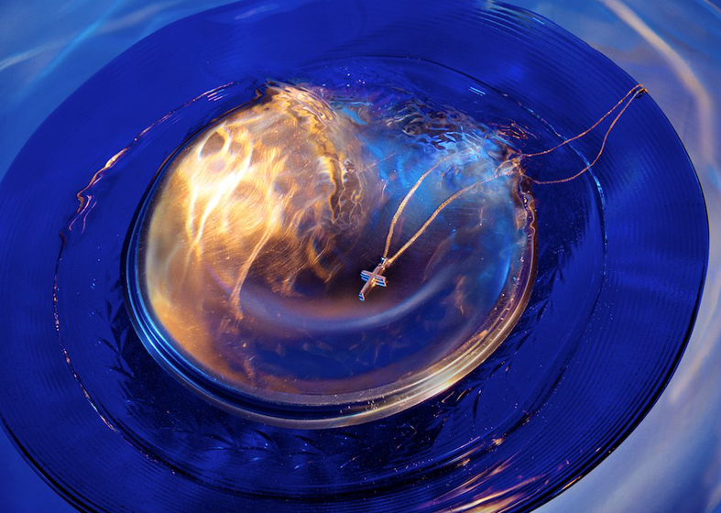

Dåp
Vinter 2017

Introduksjon
Et nytt semester er i gang, kulda har senket seg over landet, og vinterleirene står for tur.
Denne gangen er temaet dåp. Dåp er ett av de to sakramentene vi har, og en del av misjonsoppdraget som Jesus har gitt oss i misjonsbefalingen.
Dersom dere føler behov for å friske opp litt dåpsteologien før dette temaet, vil jeg gjerne anbefale å kikke på innledningen til NLMs dåpsliturgi, som inneholder en enkel og kortfattet gjennomgang av hva dåp er. Den finner du her: http://www.nlm.no/nlm/ressurser/dokumenter/liturgiordninger/bokmaal/daapsliturgi
Den første kveldssamlingen fokuserer på Jesu dåp. Jeg har lagt opp til en dramatisering av bibelteksten. For de som ikke er komfortable med denne formidlingsformen, er det også vedlagt bilder på powerpoint som kan brukes til å illustrere bibelteksten.
Gruppeoppgaven og formingsideen som foreslås her, kan også brukes lørdag formiddag, hvis det blir lite tid om kvelden.
Den første bibeltimen legger også opp til dramatisering som formidlingsform. Her fokuserer vi på barnedåpen, og hva som skjer når vi blir døpt. Formålet med denne bibeltimen er å formidle hva som skjer i dåpen, samt skape en refleksjonsprosess hos det enkelte barn over hva dåpen betyr for dem.
Også her er det mulig å bruke bilder på powerpoint for å illustrere innholdet i stedet for dramatisering, hvis man foretrekker det.
Det er viktig å være klar over at ikke alle barna på leiren nødvendigvis er døpt. Noen kan komme fra ikke-kristen bakgrunn, andre kan ha foreldre med et annet dåpssyn eller foreldre som mener det er bedre at barna selv tar avgjørelsen om de ønsker å bli døpt når de er gamle nok. Det er riktig å frimodig holde frem betydningen av barnedåp. Samtidig er det viktig å gjøre dette på en måte som ikke tråkker på barnets følelser, selvbilde eller kristne identitet. Her må den enkelte taler være fintfølende.
Den andre kveldssamlingen legger opp til en dåpsvandring, hvor barna skal gå fra post til post og på ulikt vis erfare hva Gud gir oss i dåpen. Som et alternativ har jeg gitt en enkel skisse til misjonssamling for de som foretrekker det.
Den siste bibeltimen formidler fortellingen om Filip og den etiopiske hoffmannen. Her trekker vi linjene fra dåp til misjon.
Leirene våre er ganske forskjellige. Det varierer hvor gamle barna er, hvor mye bibelkunnskap de har, hvor lang møtekondis de har, og hva slags møteformer de er vant til. Dere som er talere på leirene våre er også veldig forskjellige, og har ulike formidlingsstiler.
Dere må føle dere veldig frie til å tilpasse opplegget slik det passer best for din formidlingsstil og de barna dere møter på akkurat denne leiren. Se på det som en ressursbank som du kan plukke og velge i fra. Derfor sender jeg også andaktsopplegget ut i wordformat, for at det skal være enkelt å redigere akkurat slik man selv ønsker.
Jeg ønsker dere masse lykke til på leiren!
Med vennlig hilsen
Kasy B. Galgalo,
Barne- og familiekonsulent, NLM Ung.

Første kveldssamling
Jesus blir døpt

Innledning:
Denne helgen skal vi snakke om dåp, og hva det betyr å være døpt. Hva er dåp for noe, vet dere det? (La barna svare)
Jeg ble døpt da jeg var en liten baby. Da bar mammaen og pappaen min meg til dåpen, fordi de ville at jeg skulle bli døpt og tilhøre Jesus. Og det er jeg veldig glad for! Selv om jeg var så liten, at jeg egentlig ikke husker noe av det. Og sånn er det sikkert for de fleste av dere også.
Men visste dere at Jesus også ble døpt?
Det skal vi høre mer om nå.

Bibelformidling - Matteus 3.1-6+13-17
Alternativ 1: Dramatisering
Legg et stort blått teppe eller tøystykke som vann på gulvet (Blå gardiner, en blå presenning eller lignende kan også brukes – så lenge det er stort nok). Lag en «ørkensti» av grovt sandpapir frem til vannet (i stedet for sandpapir kan du også bruke grov strie eller noe annet med ru overflate.).
Johannes Døperen står ute i vannet ikledd sin kamelhårskappe (for eksempel en striesekk med hull til hode og tau rundt livet. Gråpapir eller en søppelsekk kan også brukes).
Forteller:
En mann stod frem i ødemarken, og forkynte at folk måtte få tilgivelse for syndene sine, og begynne leve etter Guds vilje. Han hette Johannes. Klærne hans var en kappe av kamelhår, og maten var gresshopper og honning som han sanket i ørkenen.
Folk la i vei ut i ødemarken, for å høre det Johannes hadde å si. Og nå skal dere også få være med å gå gjennom ørkenen, til Jordanelva, der Johannes holder til.
Denne stien er en sti gjennom ørkenen. Ta av dere på beina, sånn at dere kan kjenne sanden under føttene, og følg stien ned hit til Johannes.
Barna går berrføtt (evt på strømpebukselesten) på sandpapirstien gjennom ørkenen frem til elva, og setter seg ned på gulvet rundt vannet.
Forteller:
Folk strømmet til fra Jerusalem og hele Judea, ut i ødemarken, for å høre på Johannes. Der bekjente de syndene sine, og ble døpt av ham i Jordanelva.
En person går ut til Johannes i vannet, og blir døpt av ham. (Vi vet ikke hvordan Johannes døpte, men sannsynligvis var det med full neddykking. Det går selvsagt ikke med et teppe. Men kanskje «Johannes» kan bøye vedkommende bakover, og late som han øser vann over hodet i stedet.)
Forteller:
En dag kom Jesus fra Galilea til Johannes, for å bli døpt av ham.
Jesus, i kledd en hvit kappe (for eksempel et hvitt laken knyttet sammen med et rødt skjerf i livet), kommer gående nedover sandpapirstien, gjennom folkemengden (barna), og frem til Døperen Johannes.
Johannes:
Jeg trenger å bli døpt av deg, og så kommer du til meg? (Rister på hodet.)
Jesus:
Dette må vi gjøre for å oppfylle all rettferdighet.
Johannes døper Jesus.
Forteller:
Da åpnet himmelen seg. Og Guds Ånd kommer ned over Jesus som en due. Og en stemme fra himmelen sa: «Dette er min Sønn, den elskede, i ham har jeg min glede».

Roller:
- Forteller
- Døperen Johannes
- Jesus
- en person som blir døpt
Utstyr:
- Noe blått til vann
- grovt sandpapir eller lignende
- kamelhårskappe til Johannes
- hvit kappe til Jesus

Alternativ 2: Bilder på powerpoint
Fortell bibelfortellingen, mens du viser bilder på prosjektor.

Andakt:
(Bruk gjerne bilder på powerpoint for å illustrere andakten.)
Døperen Johannes var fetteren til Jesus. Vi kan lese om fødselen hans i Lukasevangeliet. Gud hadde gitt Johannes en helt spesiell oppgave, nemlig å forberede menneskene på å ta imot Jesus. Og nå hadde tiden kommet.
Johannes stod ute i ødemarken, ved Jordanelva, og ropte ut at mennesker trenger å bli frelst. At de ikke levde etter Gud sin vilje. At de syndet og trenger Gud sin tilgivelse. At de trengte noe som kunne vaske bort syndene deres før de kunne ha fellesskap med Gud.
Det der med å vaske bort syndene er en litt rar måte å si det på. Men det er omtrent som vi har flekker, som bare Gud kan se, og at vannet vasker bort disse flekkene.
Budskapet til Johannes var sterkt. Folk strømmet til for å høre på. Og så ble de døpt i Jordanelva, som et symbol på at syndene deres ble vasket bort, og de kunne begynne et nytt liv sammen med Gud.
Vår dåp er annerledes enn den dåpen som Johannes døpte med. Men en ting er likevel det samme: når vi blir døpt, så får vi også synden våre vasket bort og et nytt liv sammen med Gud.
Så, en dag, kommer Jesus gående. Ned til vannet. Ber om å bli døpt. Johannes visste at Jesus aldri hadde gjort noe i mot Gud sin vilje. Han visste at Jesus ikke hadde noe synd å vaske bort. Det var ingenting som skilte Jesus fra Gud. Så hvordan kunne han døpe Jesus? Var det ikke heller Jesus som burde døpe Johannes?
Men Jesus insisterte, og Johannes adlød.
Jesus ble ikke døpt fordi han ville vaske bort sine synder, men fordi han ville ta på seg våre synder. Og han begynte ikke et nytt liv sammen med Gud slik som de andre. Han levde jo allerede i fellesskap med Gud. Men fra nå av skulle han begynne et nytt liv i fellesskap med menneskene, helt frem til han skulle dø på korset for våre synder.
Og åpner himmelen seg. Det betyr at veien til Gud ble åpen på en helt spesiell måte. Og Gud selv bekrefter at denne mannen er ikke en vanlig mann, han er min Sønn, som jeg elsker.
Vi blir også Guds barn i dåpen. Det betyr ikke at Gud ikke er glad i barna før de blir døpt. I Bibelen så står det at Gud kjenner oss og bryr seg om oss lenge før vi har blitt til. Vi er elsket av Gud allerede mens vi er i mammas mage. Ingen har jo blitt døpt mens de er i mammas mage, men Gud kjenner oss og elsker oss likevel. Men i dåpen blir det bekreftet på en spesiell måte at vi er Guds barn, og skal leve sammen med ham.
Samtidig kom Den Hellige Ånd ned som en due. Det betyr at både Gud Fader, Guds Sønn og Den Hellige Ånd var til stede. Det pleier ikke komme en due ned over døpefonten når vi blir døpt. Men Den Hellige Ånd er også til stede hver gang noen blir døpt i Norge i dag. Og vi tror at når vi blir døpt, så får vi Den Hellige Ånd som gave inne i oss. Men det kan vi snakke mer om en annen gang.

Samtalegrupper:
- Tenk over: hva pleier du å bruke vann til i løpet av en dag? Hvor mange ulike ting kan dere komme på?
- Kan vi leve uten vann? Hvorfor ikke?
- Hva tenker dere om historien som vi hørte – om Johannes som døper Jesus?
- Var det noe som var fint? Eller rart? Eller vanskelig å forstå?

Gruppeoppgave:
La barna fylle ut arket «Min dåp og Jesus sin dåp» hver for seg.
Etterpå ser dere på svarene i gruppa.
Hva er forskjellig mellom deres dåp og Jesus sin dåp? Og hva er likt?
(Det er sikkert flere punkter barna ikke vet, siden de ikke husker dåpen sin og familien kanskje ikke har snakket så mye om dette hjemme. Men da er det en fin anledning til å spørre foreldrene sine og få mer informasjon om dåpsdagen sin når de kommer hjem. Noe kan de også gjette og tenke seg til.)
Denne oppgaven anbefales ikke hvis dere har leirdeltakere som ikke er døpt.

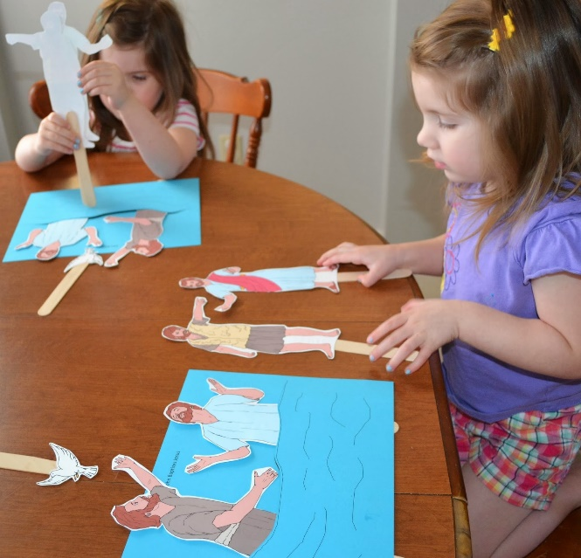
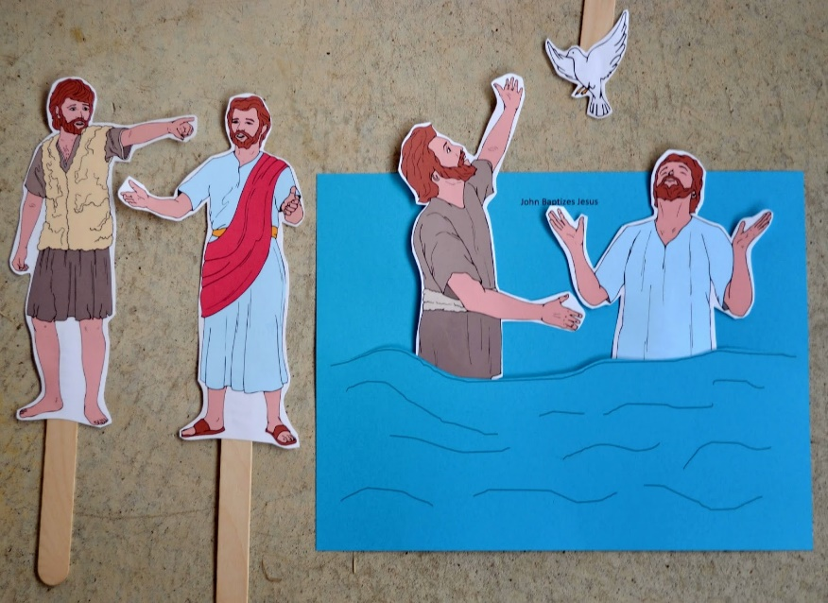
Formingside:

La barna klippe ut og farge figurene av Johannes og Jesus. Lim dem på ispinner, spisepinner eller lignende, og la barna repetere historien for hverandre med figurene.
Malen til figurene og bakgrunnen kan du skrive ut her: https://drive.google.com/file/d/0B3uNEVAAKowpMU5yWXBVdEUwdGM/edit (Se litt nedover i pdf-dokumentet.)
Bilder og ide er hentet fra: http://www.biblefunforkids.com/2014/03/preschool-alphabet-w-is-for-water-jesus.html

1. Bibeltime
Barnedåp

Som innledning kan dere gjerne se en video fra youtube eller lignende av et barn som blir døpt. For eksempel denne:
Illustrer det du snakker om med en dukke.
Du trenger:
- En dukke i kledd dåpskjole
- En døpefont eller et tinnfat på en pidestall/lite bord
- En mugge eller karaffel med vann (gjerne tinn)
(Hvis du ikke er komfortabel med å bruke en dukke, kan du bare vise de ulike elementene i en barnedåp med bilder på powerpoint i stedet.)
La en av lederne holde dukken, fremme ved døpefonten/fatet.
Tips: Har du vært med på «Bryllup» noen gang? Dette er en populær elevkveld på f.eks videregående skoler og folkehøgskoler, hvor alle deltakerne får utdelt en rolle i et lekebryllup. Dere kan gjøre det samme her. Gi alle eirdeltakere og ledere roller som dåpsforeldre, faddere, besteforeldre, tanter, onkler og andre gjester. La «foreldre» og «faddere» bære dåpsbarnet frem, mens du forklarer de ulike leddene i dåpshandlingen. Etterpå kan «dåpen» feires med dåpsselskap (langpannekake og saft?), hvor et par av lederne holder tale, og sier noe om hva dåpen betyr for dem.

Innledning. Dåpskjolen.
Vis frem dukken. Dette er Selma (eller gi dukken et annet passende navn).
Hva syns dere om kjolen som Selma har på seg? Når pleier vi å bruke slike kjoler?
I dag skal vi snakke om det som skjer når vi blir døpt. De fleste av oss her i Norge blir døpt når vi er små babyer. Omtrent som denne dukken. Og så pleier mange å ha på seg en sånn lang, hvit dåpskjole. Man må ikke han en sånn kjole. Det står ingenting i Bibelen om at man skal det. Men det er en tradisjon som mange følger. Og så har det en fin symbolikk. Den hvite fargen er et symbol på at all synd er vasket bort. Man er ren. Og den alt for lange kjolen, er et symbol på at det som skjer i dåpen skal gjelde for hele livet. Selv om vi vokser og blir store, så vokser vi ikke fra dåpen.
Hvorfor tror dere Selma har en slik kjole på seg i dag? Det er en helt spesiell dag for Selma i dag, for det er dåpsdagen hennes. Selma skal ikke bli døpt på ordentlig, for vi døper ikke dukker. Men vi skal vise alt som skjer når noen blir døpt, og snakke om hva det betyr.
Sangforslag: Måne og Sol
Først skal vi høre hvor vennlig Jesus tok i mot barna som kom til ham (La gjerne en av hjelpelederne lese): Mark 10.13-16
De bar små barn til ham for at han skulle røre ved dem; men disiplene ville vise dem bort. Da Jesus så det, ble han harm og sa til dem: «La de små barn komme til meg, og hindre dem ikke! For Guds rike hører slike til. Sannelig, jeg sier dere: Den som ikke tar imot Guds rike likesom et lite barn, skal ikke komme inn i det.» Og han tok dem inn til seg, la hendene på dem og velsignet dem.
Noen kristne tror at småbarn ikke kan bli døpt. Men Jesus sier at alle kan komme til ham, uansett alder. Om vi er ti dager gamle, ti år, eller 110 år. Jesus tar i mot oss uansett. Derfor pleier vi å lese denne fortellingen hver gang et barn blir døpt.
Den andre bibelteksten vi pleier å lese, er Dåpsbefalingen. La oss høre Jesus sin befalingen om dåpen (Matteus 28.18-20):
Da trådte Jesus fram og talte til dem: «Meg er gitt all makt i himmel og på jord. Gå derfor ut og gjør alle folkeslag til disipler, idet dere døper dem til Faderens og Sønnens og Den Hellige Ånds navn og lærer dem å holde alt det jeg har befalt dere. Og se, jeg er med dere alle dager inntil verdens ende.»
Hvorfor tror dere vi pleier å lese dette hver gang noen blir døpt? (Fordi det minner oss på at dåpen er noe som Jesus har sagt at vi skal gjøre.)
Hva mer trenger vi for at noen skal kunne bli døpt?
Vi trenger vann.
(Tøm sakte vannet fra muggen opp i dåpsfatet.)
Vann gir liv.
Vann vasker rent.
I dåpsvannet møter Gud oss ved Den Hellige Ånd.
Nå kan foreldre og faddere bære frem dåpsbarnet. Vet dere hva en fadder er? En fadder er et vitne på at barnet er døpt, og skal hjelpe ham eller henne å lære om Jesus slik at de kan tro på Jesus når de vokser opp.
(Hjelpeleder skrider frem til døpefonten med dukken høytidelig på armen.) Når mammaen og pappaen bærer den lille babyen frem til døpefonten, så er de ofte veldig spente og glade, for det er et veldig spesielt og høytidelig øyeblikk.
Først så spør presten eller den som skal døpe hva barnet heter.
Taler: Hva heter barnet?
Hjelpeleder: Selma
Det er ikke sånn at man får navn i dåpen. Navnet har foreldrene som oftest bestemt for lenge siden. Men man sier navnet for at det ikke skal være tvil om hvem som blir døpt.
Taler: Vil dere at Selma skal døpes til Faderens og Sønnens og Den hellige ånds navn og oppdras til et liv i den kristne forsakelse og tro?
Hjelpeleder: Ja.
Når noen voksne blir døpt, svarer de selv. Men når det er et lite barn, er det foreldrene som svarer. De vil at babyen skal bli døpt, fordi de vil at barnet skal tilhøre Gud og tro på Ham når det vokser opp.
Så pleier presten gjøre noe fint: Han tegner et kors over den som skal bli døpt, som et tegn på at de skal tilhøre Jesus.
(Tegn et kors over dukken; fra panne til bryst, deretter fra side til side.)
Jeg tegner deg med det hellige korsets tegn, til vitnesbyrd om at du skal tilhøre den korsfestede og oppstandne Jesus Kristus og tro på ham.
(Dukken holdes frem over dåpsfatet. Øs vann tre ganger, mens du leser dåpsordene. Men ikke la vannet berøre dukkens hode, som en markering av at dette ikke er en ekte dåp.)
Selma, etter vår Herre Jesu Kristi ord og befaling døper jeg deg til Faderens og Sønnens og Den hellige ånds navn.
Vi døper i Faderens, Sønnens og Den Hellige Ånds navn, akkurat slik som Jesus sa vi skulle gjøre i dåpsbefalingen. Nå øste jeg ikke vannet over hodet på dukken, for det er jo ikke en ordentlig dåp. Men når noen blir døpt på ordentlig, pleier vi å øse vann over hodet deres tre ganger, en gang for Gud Fader, en gang for Guds Sønn og en gang for Den Hellige Ånd.
I noen kirker pleier man å stå ute i vannet og dukke helt under når man blir døpt. Det er helt greit. Det er ikke så nøye hvordan det skjer, så lenge den som blir døpt får vann på seg.
Det er ikke sånn at man må være en liten baby for å bli døpt heller. Hvis ikke du ble døpt når du ble liten, kan du godt bli døpt når du er større også. I Norge er det ganske mange ungdommer som blir døpt når skal bli konfirmert. Og noen som blir døpt når de er voksne. Det som skjer i dåpen er uansett en gave som man får av Gud, helt gratis, uansett hvor gammel man er.
I den norske kirke pleier presten å avslutte med å si:
(Legg hendene på hodet på dukken og les)
Den allmektige Gud har nå gitt deg sin hellige Ånd, gjort deg til sitt barn og tatt deg inn i sin troende menighet.
Det er ganske fantastiske ting: I dåpen har Gud gitt oss Den Hellige Ånd. I dåpen har Gud gjort oss til sine barn. Og i dåpen har vi blitt en del av det kristne fellesskapet.
For å markere at den som har blitt døpt har blitt en del av det kristne fellesskapet, pleier ofte presten å holde frem barnet, og si at nå er dette barnet en del av vår menighet.
(Hold opp dukken.)
Dette er Selma, som er døpt inn i Kristi kirke og vår menighet. Ta godt imot henne.
Evt: Nå er Selma tatt inn i Guds rike. La oss ta vel imot henne i vår forsamling.
(Hjelpeleder tar med seg dukken ned og setter seg igjen.)

Sangforslag: Det skjer et under i verden

Oppsummering/kort andakt
Dåpen er på en måte en slags gaveoverrekkelse, hvor Gud gir oss en masse gaver helt gratis. I dåpen marker Gud at vi er hans barn. I dåpen blir syndene våre vasket bort. I dåpen marker Gud at vi er hans barn. Vi får fellesskap med Gud, og vi blir en del av det kristne fellesskapet av alle som tror på Jesus.
Men med alle gaver er det sånn, at for at vi skal ha noe nytte av dem, må vi bruke dem.
Overrekk bilnøklene dine til en av lederne, X. Versågod! Du kan få bilen min av meg!
Tror du X ble glad nå? Ja. Men det hjelper ikke X å ha bilnøklene mine, hvis hun/han ikke bruker dem, og åpner bilen.
På samme måte hjelper det oss ikke å få alle disse gavene i dåpen, hvis vi ikke tror på Jesus. For det er bare gjennom å tro på Jesus, at vi kan bruke gavene som Gud gir oss i dåpen. Det er bare gjennom å tro på Jesus at vi virkelig er Guds barn. Det er bare hvis vi tror på Jesus at Den Hellige Ånd virker i oss. Og det er bare gjennom å tro på Jesus at vi kan ha fellesskap med Gud.

Samtalegrupper:
Har du sett når noen blir døpt noen gang?
Hvordan var det?
Har du noen gang tenkt på at du er døpt?
Betyr dåpen noe for deg?
Er det noe du lurer på om dåpen?

Gruppeaktivitet:
Dåpsspillet.

Andre kveldssamling
Dåpsvandring
Kveldssamlingen er lagt opp som en vandring. Meningen er å erfare og meditere over hva dåpen betyr. Vi fokuserer på hvilke gaver Gud gir oss i dåpen.
Forberedelser:
Post 1: I dåpen blir vi del av Guds familie. Sett klart et stabilt bord, inntil en vegg. Det går også an å bruke en mur eller lignende av passe høyde utendørs. Denne posten kan godt være i et eget rom, for ikke å forstyrre andre poster.
Post 2: I dåpen viser Gud deg sin kjærlighet. Legg klar røde hjerter (f.eks hjertepakkelapper fra Panduro, eller klipp ut egne), penner, og et stort rødt hjerte med Sefanja 3.17 (eller et annet vers om Guds kjærlighet).
Post 3: I dåpen får vi Den Hellige Ånd. Klipp ut bokmerker i farget papir (gjerne ulike farger). Skriv ut bibelvers og duer. Bibelverset kan skrives ut på f.eks gult papir hvis du ønsker mer farger. Duen bør skrives ut på hvitt papir. Vurder om du skal klippe de ut forhånd, eller la barna gjøre det. Sett frem limstifter.
Post 4: I dåpen blir vi vasket rene. Sett frem en stor mugge/karaffel med vann, en stor, vid skål til å fange opp vannet og håndkle. Les først fortellingen om Fotvaskingen, som en innledning til posten. Renn sakte litt vann, mens konfirmantene vasker hendene sine i vannstrålen, en og en. Det er gjerne på dette tidspunktet i vandringen at roen senker seg.
Post 5: Statsborgere i Guds rike. Denne posten kan gjerne være ved inngangen til møterommet. Sett opp et bord og en stol, som en passkontroll. Skriv ut, pass fremside på rødt papir, og pass innside på hvitt papir. Fremsiden brettes på midten, slik at det ser ut som permen på et vanlig norsk pass. Innsiden limes inni. Finn et stempel. Dette kan f.eks være et hjertestempel fra en hobbybutikk. Barna fyller ut passet sitt, og får stempel fra «passkontrollen».
Post 6: Verdens lys. Sett klart et stort, hvitt, tent kubbelys. Legg frem telys i en kurv. Der det er lysglobe kan den brukes.
Post 7. Ved døpefonten. Denne bør ledes av taler. La barna stille seg i ring rundt dåpsfatet. Les innledningen og si hva du skal gjøre. Dypp fingeren i dåpsvannet, og tegn et kors i panna til konfirmantene, mens du leser sitatet fra dåpsliturgien, på en og en konfirmant. Øv gjerne på noen av lederne først.
Post 8: Der det er et alter, kan denne posten gjerne foregå foran alteret. Hvis ikke, kan den skje midt foran fremme, eller stående rundt dåpsfatet. La barna stille seg i en halvsirkel foran deg. Les velsignelsen mens du går rundt og legger hånda på hodet til barna, en setning/linje for hvert barn, gjenta til du har komt rundt til alle. Avslutt med å lyse velsignelsen over dem med løftede hender.
Du står fritt til å velge bort noen poster, eller legge til andre poster, etter som du syns passer for barna på din leir.
Spre postene ut over de rommene dere har tilgjengelig. De fire siste postene (pass, lys, dåpspåminnelse og velsignelse) bør være inne i møterommet.

Gjennomføring:
Del barna inn i grupper med ca 7 – 10 på hver gruppe (På grunn av tillitsfallet bør det ikke være færre en 7). Hver gruppe bør gå sammen med en hjelpeleder, som har ansvar for å lede postene og lese instruksjonene. De to siste postene (dåpspåminnelsen og velsignelsen) bør ledes av taler.
Gi en kort innledning om hva de skal være med.
Snakk med barna om at det er fint å være litt stille, da kan det bli en fin og høytidelig stemning på noen av postene.
Alle bør gå igjennom postene i samme rekkefølge. Finn et eget rom til avslutningen, hvor barna kan vente etter hvert som de blir ferdige.
Ikke bruk tid på de ulike postene til å forklare eller utdype for mye. Det kan du evt gjøre etter at vandringen er ferdig. Det skal være minst mulig snakking underveis.
Avslutning:
Avslutt med en samtale i plenum, gjerne sittende på gulvet i en sirkel.
Nå har vi vandret rundt og opplevd mye forskjellig. Og alt sammen skal minne oss om de gavene som Gud gir oss når vi blir døpt.
I dåpen blir vi en del av Guds familie. I dåpen viser Gud oss sin kjærlighet. I dåpen får vi Den Hellige Ånd. I dåpen blir vi vasket rene. I dåpen blir vi statsborgere i Guds rike. I dåpen pleier vi å tenne dåpslys som en påminnelse om at Jesus er verdens lys og at vi også skal være verdens lys. I dåpen blir vi tegnet med korsets tegn, som en påminnelse om at vi skal tilhøre Jesus og tro på Ham. Og i dåpen gir Gud oss sin velsignelse.
Og så er det sånn at dåpen skjer bare en gang, mens de gavene som vi får i dåpen, de varer hele livet.
Hvordan var dette?
Var det noe dere lurte på underveis?
Hvis det er noe du kjente på underveis at du ønsket å utdype eller forklare mer, kan du gjøre det her.
Avslutt med en bønnestund.

Alternativ kveldssamling med misjonsfokus:
Vis Superblink sin film om Kristi Himmelfart, hvor Jesus gir dåpsbefalingen til disiplene. (Denne blir lagt ut på superblink.no i slutten av januar.)
Snakk om at dåpsbefalingen også er en misjonsbefaling. Og hvorfor NLM syns det er viktig å drive misjon.
Vis en av filmene fra Barnas Misjonsprosjekt. http://superblink.no/barnas-misjonsprosjekt/
Snakk om hvordan barna kan bidra gjennom:
- Be
- Samle inn penger til Barnas Misjonsprosjekt
- Fortelle andre om Jesus
Andre bibeltime
Den etiopiske hoffmannen

Åpningsaktivitet:
Hest og vogn. Du trenger: fleectepper.
Er det noen som har lyst til å prøve å kjøre hest og vogn?
Barnet setter seg på fleeceteppet, og holder seg fast i de to bakerste hjørnene (det kan være en fordel å sitte bakfrem). To personer (først ledere, deretter deltakere) går foran, som hester for vogna, og drar fleeceteppevogna etter de to fremste hjørnene bortover gulvet.
Bruk flere tepper, og la alle som vil prøve å trekke og alle som vil prøve å sitte på.

Apg 8.26-39:
I dag skal vi høre om en som kjørte med hest og vogn.
Fortell bibelfortellingen mens du viser bildene på powerpoint.
(Powerpointen inneholder også bilder som du kan bruke videre i andakten, dersom du ønsker det.)

Andakt
Det siste Jesus gjorde før han dro opp til himmelen, var å gi disiplene et viktig oppdrag med å fortelle alle mennesker i hele verden om ham. Det er det vi kaller dåpsbefalingen, eller misjonsbefalingen, som vi leser hver gang noen blir døpt. De skulle gå ut i hele verden, og gjøre alle mennesker til Jesusdisipler, gjennom å døpe dem og lære dem alt som Jesus hadde sagt. Etter at Jesus dro opp til himmelen, fikk disiplene det travelt med å fortelle andre om Jesus. En av de aller ivrigste var Filip. Filip var ikke en av disiplene, men en av lederne i menigheten i Jerusalem og ivrig etter å fortelle andre om Jesus.
En dag fikk Filip en rar beskjed fra en engel. Han skulle legge i vei, ut i ødemarken, til et ukjent sted langs veien mellom Jerusalem og Gaza. Så rart. Hvorfor ville Gud at han skulle dra dit? Hva skulle han der? Hadde det ikke vært bedre om at ble i Jerusalem og fortalte alle menneskene der om Jesus? Eller i Samaria? Eller en annen stor by, hvor folk ikke hadde hørt om Jesus enda? Hvorfor skulle han dra ut i ødemarka, hvor det ikke var noen mennesker?
Men Filip var lydig. Og la i vei likevel. Selv om han kanskje ikke forstod meningen med det. Men det skjønte han snart. For der, ute i ødemarken, møtte han en mann, som satt i en vogn og leste i fra Gamle testamentet.
Og det var ikke en hvilken som helst mann. Han var en av de viktigste hoffmennene til den etiopiske dronningen. I dag hadde vi kanskje kalt han finansminister. Det som hette Etiopia den gangen, er nok ikke helt likt det som heter Etiopia nå, landet gikk nok litt lenger opp i det som nå heter Sudan. Men han hadde likevel reist veldig langt, for å komme til Jerusalem. (Vis på kartet). Det er ganske store avstander med hest og vogn. Og hvorfor hadde han reist hele den lange veien?
For å tilbe Israels Gud i tempelet. Han hadde hørt om Israels Gud, og ønsket å tilbe ham. Kanskje kom han også på vegne av dronningen og landet sitt, for å tilbe Gud, slik at Gud skulle velsigne Etiopia.
Nå var han på vei hjem igjen. Han hadde besøkt tempelet. Og satt i vognen sin og leste fra Jesaja, kapittel 53. Det var vanlig på den tiden å lese de jødiske skriftene høyt, for de skriftlærde mente at ordene er så hellige, at man burde ikke mumle dem eller lese dem stille. Så det var nok derfor at Filip kunne høre hva hoffmannen leste.
Og plutselig skjønte Filip meningen med hvorfor han skulle dra ut i ødemarken. Gud hadde sendt ham dit for å fortelle denne mannen om Jesus!
«Forstår du det du leser?», spurte Filip.
«Hvordan kan jeg forstå når ingen forklarer det for meg?», svarte hoffmannen. Så bad han Filip komme og sette seg ved siden av ham, slik at Filip kunne forklare.
Vi kan også av og til synes at det er vanskelig å forstå det vi leser i Bibelen. Da er det godt å ha noen som vi kan spørre, som kan forklare det for oss. Noen ganger hjelper det også å ha en andaktsbok som kan hjelpe oss å forstå budskapet i Bibelen.
Så forklarer Filip for hoffmannen at det han leser i Jesaja handler om Jesus. Jesus er Guds sønn som kom til jorden for å frelse alle mennesker i hele verden. Han døde på korset og stod opp igjen på den tredje dagen. Så for han opp til himmelen og lever sammen med Gud og er med alle som tror på ham.
Da bestemte hoffmannen seg for å begynne å tro på Jesus. Og så fort han begynte å tro på Jesus, ønsket han å bli døpt.
Den etiopiske hoffmannen søkte Gud. Han hadde reist hele veien fra Etiopia til Jerusalem for å tilbe Gud i tempelet. Likevel så kjente han ikke Gud. Han hadde ikke skjønt hvem Jesus var. Han hadde ikke skjønt at det var Jesus Bibelen snakket om. Sånn er det mange som har det i våre dager også. De lengter etter Gud. De gjør alt mulig for å få kontakt med Gud. Men de vet ikke hvem han er. De kjenner ikke Gud. De kjenner ikke Jesus. Fordi ingen har forklart dem. Ingen har vist dem at Jesus er veien til Gud.
Hvordan kan jeg forstå når ingen forklarer meg, spør den etiopiske hoffmannen. Som kristne har vi en viktig oppgave i å fortelle andre om Jesus.
Se gjerne en av filmene fra Barnas Misjonsprosjekt. http://superblink.no/barnas-misjonsprosjekt/
Snakk om hvordan barna kan bidra gjennom:
- Be
- Samle inn penger til Barnas Misjonsprosjekt
- Fortelle andre om Jesus
(Hvis dere hadde misjonsfokus på kveldssamlingen i går, er det gjerne naturlig at denne delen utgår her.)
Det er ganske rart å tenke på at, at fordi Filip var lydig og gikk ut i ødemarken enda han ikke skjønte hvorfor, så fikk denne mannen høre om Jesus. Og hoffmannen han var i fra Etiopia, kunne han bringe budskapet videre til Etiopia. Slik at etiopiere også kunne få høre om Jesus, selv om de bodde i et land langt borte fra Israel.

Gruppeoppgave:
Skriv ut bildene fra fortellingen, ett sett til hver gruppe.
La barna sette bildene i riktig rekkefølge, og bruke bildene til å fortelle bibelfortellingen for hverandre på gruppa.

Gruppesamtale:
Hva syns du om denne fortellingen om Filip og den etiopiske hoffmannen?
Hva var det fineste i denne fortellingen?
Var det noe dere syns var rart?
Hvorfor tror dere at den etiopiske hoffmannen ikke forstod det han leste?
Syns du av og til det er vanskelig å forstå det som står i Bibelen?
Hva kan vi gjøre da?
Hvorfor tror dere at den etiopiske hoffmannen ønsket å bli døpt?
Hva har vært det fineste på denne leiren?

